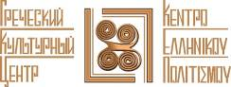

Москва, 13 марта 2017 г.

Дорогие друзья!

В связи со срочной необходимостью, ранее планирована на вторник 14 марта 2017г. (18.30) в Международном фонде славянской письменности и культуры лекция кандидата исторических наук Андрея Юрьевича Можайского на тему «Столкновение цивилизаций: Греко-персидские войны», не состоится и переносится на вторник 4 апреля с.г.

Приносим свои извинения и надеемся на Ваше понимание.
За дополнительной информацией заинтересованных просим обращаться в Греческий культурный центр по тел. 7084809/10, а также следить за обновлением информации на нашем сайте www.hecucenter.ru
Цикл лекций записывается на видео и выкладывается на сайте ГКЦ, в рубрике «Видеоархив» http://www.hecucenter.ru/ru/videoarc/

Искренне Ваша

Теодора Янници,

директор Греческого культурного центра

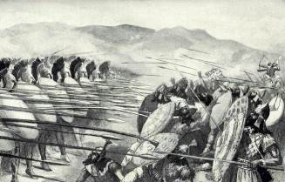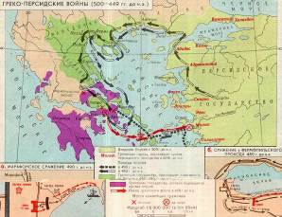

Μόσχα, 13 Μαρτίου 2017

Αγαπητοί φίλοι,

Λόγω εκτάκτων περιστάσεων, η πορογραμματισθείσα για την Τρίτη 14 Μαρτίου 2017, ώρα 18.30 στις εγκαταστάσεις του Διεθνούς Ιδράματος Σλαυικής Γραφής και Πολιτισμού διάλεξη του διδάκτορα ιστορικών επιστημών, καθηγητή στην Έδρα Ιστορίας του Αρχαίου Κόσμου και του Μεσαίωνα στο Κρατικό Παιδαγωγικό Πανεπιστήμιο της Μόσχας Αντρέι Μοζάισκιι με θέμα: «Σύγκρουση πολιτισμών: Ελληνο-Περσικοί (Μηδικοί) Πόλεμοι», αναβάλλεται για την Τρίτη 4 Απριλίου τ.ε.

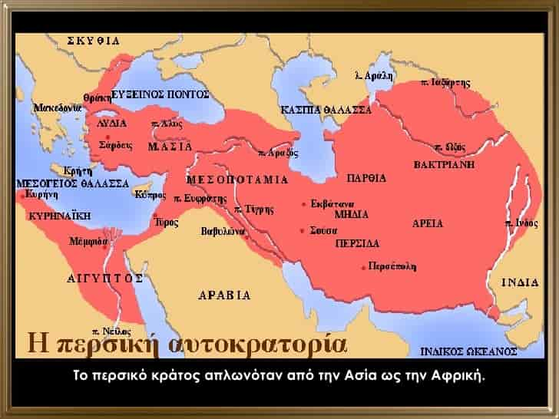

Σας ευχαριστούμε θερμά για την κατανόησή σας

Για περισσότερες πληροφορίες δύνασθε να απευθύνεστε στη γραμματεία του Κ.Ε.Π. στα τηλέφωνα (495) 7084809/10.

Με εκτίμηση
Θεοδώρα Γιαννίτση,
διευθύντρια Κέντρου Ελληνικού Πολιτισμού

